Звіт

Лабораторна робота №1

СТРУКТУРА ПРОГРАМИ МОВОЮ JAVA. ТИПИ ДАНИХ, ЛІТЕРАЛИ, ОПЕРАЦІЇ І ОПЕРАТОР

**Мета.** Ознайомлення з JDK платформи Java SE та середовищем розробки Eclipse IDE.

**Розробник:**

- Чугунов Вадим Юрійович;

- КІТ-119а;

**Вимоги:**

1. Вирішити три прикладні задачі на мові Java.
2. Продемонструвати покрокове виконання програми та результат роботи програми в режимі налагодження, не використовуючи виведення до консолі.
3. Виконати компіляцію і запуск програми в командному рядку за допомогою відповідних утиліт JDK.

ЗАВДАННЯ ДО РОБОТИ

1. Обрати тип змінних та встановити за допомогою констант та літералів початкові значення:

* число, що відповідає номеру залікової книжки за допомогою шістнадцяткового літералу;
* число, що відповідає номеру мобільного телефона (починаючи з 380…) за допомогою десяткового літералу;
* число, яке складається з останніх двох ненульових цифр номера мобільного телефону за допомогою двійкового літералу;
* число, яке складається з останніх чотирьох ненульових цифр номера мобільного телефону за допомогою вісімкового літералу;
* визначити збільшене на одиницю значення залишку від ділення на 26 зменшеного на одиницю номера студента в журналі групи;
* символ англійського алфавіту в верхньому регістрі, номер якого відповідає знайденому раніше значенню.

2. Використовуючи десятковий запис цілочисельного значення кожної змінної знайти і підрахувати кількість парних і непарних цифр.

3. Використовуючи двійковий запис цілочисельного значення кожної змінної підрахувати кількість одиниць.

ОПИС ПРОГРАМИ

**Опис змінних**

final short bookNum; // номер залікової книжки

final long phoneNum; // номер мобільного телефону

final byte binaryPhonePart; // дві останні ненульові цифри номеру

final short octalPhonePart; // останні 4 ненульові цифри номеру

final byte taskNumber; // номер за завданням

final char engChar; // отримання з формули номер букви

**Ієрархія та структура класів**

**class** Main – точка входу в програму.

**class** Count – підрахунок парних, непарних цифр та кількість одиниць в бінарному запису.

ТЕКСТ ПРОГРАМИ

package ua.oop.khpi.chugunov01;

public class Main {

public static void main(String[] args) {

final short bookNum = 0x04A50;

final long phoneNum = 380680534032L;

final byte binaryPhonePart = 0b100000;

final short octalPhonePart = 06550;

final byte taskNumber = 24;

final char engChar = (char) taskNumber + 65;

String StringOfBookNum;

String StringOfPhoneNum;

String StringOfBinaryPhonePart;

String StringOfOctalPhonePart;

String StringOfTaskNumber;

String StringOfEngChar;

StringOfBookNum = Short.toString(bookNum);

StringOfPhoneNum = Long.toString(phoneNum);

StringOfBinaryPhonePart = Byte.toString(binaryPhonePart);

StringOfOctalPhonePart = Short.toString(octalPhonePart);

StringOfTaskNumber = Byte.toString(taskNumber);

StringOfEngChar = Integer.toString((int) engChar);

Count.CountEvenNumber(StringOfBookNum);

Count.CountEvenNumber(StringOfPhoneNum);

Count.CountEvenNumber(StringOfBinaryPhonePart);

Count.CountEvenNumber(StringOfOctalPhonePart);

Count.CountEvenNumber(StringOfTaskNumber);

Count.CountEvenNumber(StringOfEngChar);

StringOfBookNum = null;

StringOfPhoneNum = null;

StringOfBinaryPhonePart = null;

StringOfOctalPhonePart = null;

StringOfTaskNumber = null;

StringOfEngChar = null;

StringOfBookNum = Integer.toBinaryString(bookNum);

StringOfPhoneNum = Long.toBinaryString(phoneNum);

StringOfBinaryPhonePart = Integer.toBinaryString(binaryPhonePart);

StringOfOctalPhonePart = Integer.toBinaryString(octalPhonePart);

StringOfTaskNumber = Integer.toBinaryString(taskNumber);

StringOfEngChar = Integer.toBinaryString((int) engChar);

Count.CountOfBinaryNumber(StringOfBookNum);

Count.CountOfBinaryNumber(StringOfPhoneNum);

Count.CountOfBinaryNumber(StringOfBinaryPhonePart);

Count.CountOfBinaryNumber(StringOfOctalPhonePart);

Count.CountOfBinaryNumber(StringOfTaskNumber);

Count.CountOfBinaryNumber(StringOfEngChar);

}

}

class Count

{

static byte odd = 0;

static byte even = 0;

static byte oneCount = 0;

public static void CountEvenNumber ( String number)

{

System.out.println("Number: " + number);

for (byte i = 0; i < number.length(); i++) {

if (number.charAt(i) % 2 == 0) {

even++;

} else {

odd++;

}

}

System.out.println("Odd: " + odd);

System.out.println("Even: " + even);

System.out.println("\n ");

}

public static void CountOfBinaryNumber(String number)

{

for (byte i = 0; i < number.length(); i++)

{

if (number.charAt(i) == '1')

{

oneCount++;

}

}

System.out.println("Number in Binary Number System: " + number);

System.out.println("Count Of (1) Numbers: " + oneCount);

System.out.println("\n ");

}}

ВАРІАНТИ ВИКОРИСТАННЯ

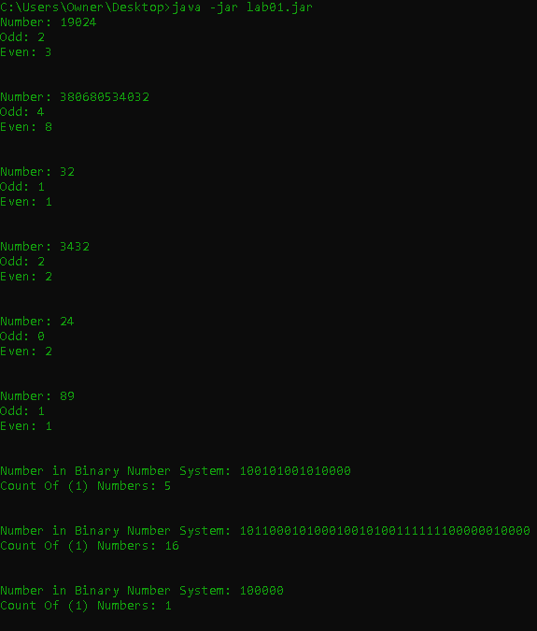

a)

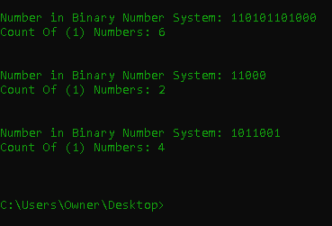

б)

Рис. 1 – Результат роботи програми

Програму можна застосовувати для знаходження кількості парних, непарних.

ВИСНОВОК

При виконанні лабораторної роботи набуто практичних навичок, щодо розробки програм за допомогою JDK платформи Java SE. Програма у десятковому записі цілочисельного значення змінної знаходить і рахує кількість парних і непарних цифр. Підраховує кількість одиниць в бінарному представленні змінної.